澳門婦產科學會舉辧醫學學術年會助提升醫生診療水平

日前(2026/05/10)，為進一步提高學會醫療人員專業水平，澳門婦產科學會假澳門皇都酒店會議廳年度學術年會，針對婦產科臨床常見難點熱點專業議題，舉辦的一個分別以婦科及產前診斷為題的面向醫療人員專題研討會，期望能通過舉辦相關課程不僅能提高本澳醫療人員專業水平，同時透過學會的交流平台，進一步促進會員間專業的交流和學習，以提升學會會員醫療專業水平。
是次研討會，澳門婦產科學會分別邀請了來自學會資深會員謝昕醫生及王強醫生，各以子宮內膜異位症治療原則與方案選擇及頸部透明層增厚而核型正常胎兒臨床正確解讀為題的內容；其中，主講嘉賓之一的謝昕醫生，為會員詳細地分享有關子宮內膜異位症的診斷標準、臨床分型、治療原則、專家共識及最新更新標準，由淺入深地剖析相關疾病的診療方案及選擇，並且就對相關疾病的持嬻觀察、內科治療、腹腔鏡手術指征及該疾病的長期管理進行詳細分享；另一方面，針對胎兒早孕期篩查技術發展，近年來為孕婦提供胎兒頸部透明層量度篩查唐氏綜合症等手段，面對出現頸部透明層增厚而對不同結果解讀上出現疑難問題時，王強醫生針對有關問題,深入剖釋有關胎兒病理、臨床表現、染色體異常分佈情況、以及胎兒出現異常率均作出正確的解讀，及提出解決方案，以令會員對相關問題有更深入和清晰的了解。研討會以針對本會會員日常工作經常還到的問題而作出相對應的交流，令到場參與研討會會員有溫故佑新的感覺。研討會內容深入淺出，內容豐富，興會者都熱烈同主講嘉賓互動交流，一致認為收獲滿滿。
是日研討會同場舉辦該會會員大會，會議由澳門婦產科學會會員大會主席謝昕主持，會上理監事會分別就過去一年工作作出滙報，同時針對會章部份內容作出修改討論，大會一致通過修改會章。出席研研討會的有該會會員大會主席謝昕醫生，監事長劉佩敏醫生、理事長王強醫生，財務長陳秋菊醫生，以及多位資深會員及來自本澳多個醫療機構的醫療人員。研討會給予與會者有莫大的收益，均表示希望能透過學會能多舉辦類似交流，使本會會員的醫療專業通過交流互動能不斷提高。也期望能同各地醫療專業同行加強交流和學習，共同減少圍產期母嬰出生死亡率而共同努力。

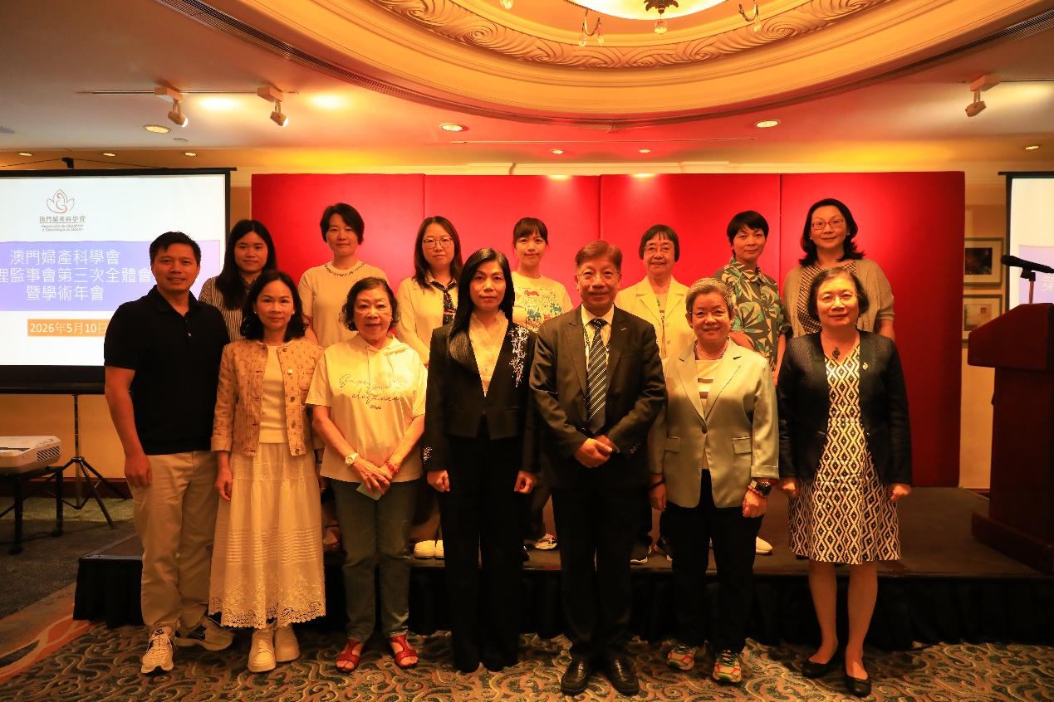

會員大會後，學會理監事成員同部份會員合照.

